ТЕАТР ЖИВОЙ КУКЛЫ

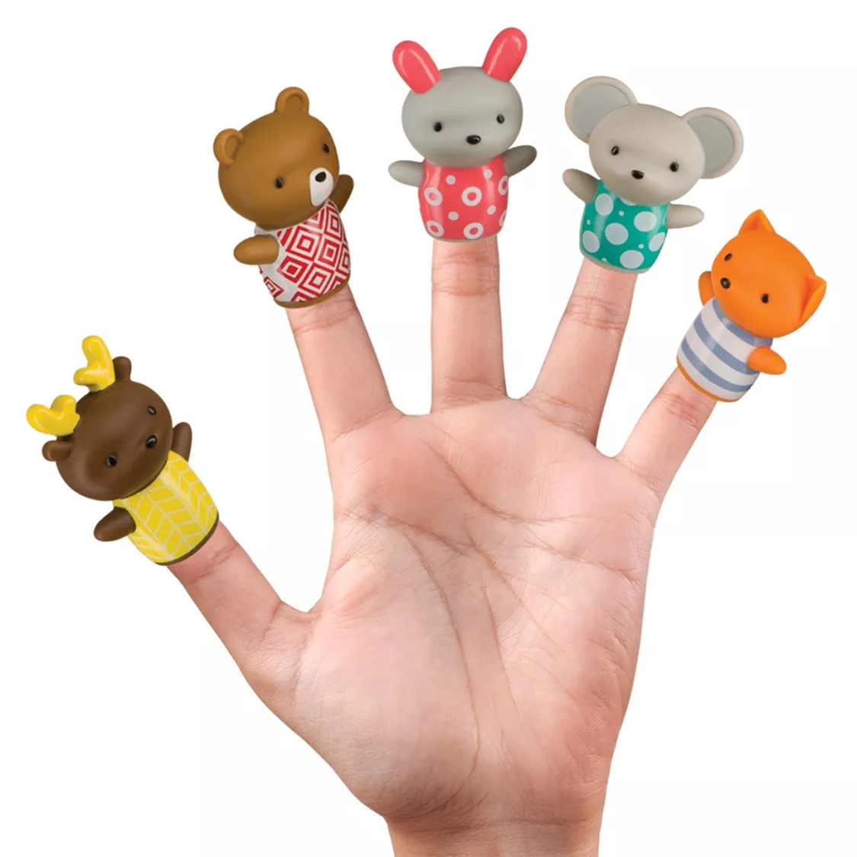

с. Красноселькуп, 2019 год

1) Обоснование необходимости проекта
МОУ КСОШ «Радуга» - массовая, общеобразовательная школа, в которой есть место каждому ребёнку вне зависимости от его индивидуальных особенностей, способностей и склонностей. Статистика показывает, что ежегодно увеличивается количество обучающихся с ограниченными возможностями здоровья. Школа постепенно становится «Школой для каждого!».
В целях обеспечения реализации права на образование обучающихся с ограниченными возможностями здоровья с 01.09.2016 года установлены федеральные государственные образовательные стандарты образования для детей с ограниченными возможностями здоровья (далее ФГОС ОВЗ). Этот документ предусматривает возможность адекватным образом удовлетворять образовательные потребности всех категорий обучающихся с ОВЗ в системе школьного образования.
Одним из приоритетных направлений образовательного процесса школы является инклюзивное обучение. Дети с ограниченными возможностями здоровья имеют ряд особенностей, как в психическом, так и в физическом развитии.
У детей с недостатками развития особенно глубоко нарушено мышление. Ребенок затрудняется делать элементарные обобщения, очень узко воспринимает информацию. Долгое время он воспринимает только то, что связано с его личным опытом.
Учёные-физиологи подтвердили связь интеллекта и развитие мелкой моторики: чем совершеннее мелкая моторика рук, тем лучше развито логическое мышление ребёнка, его внимание, память и интеллект. «Рука – это инструмент всех инструментов» заключал еще Аристотель. Доказано, что двигательные импульсы рук влияют на формирование речи, что особенно актуально для детей с ОВЗ.
Детям очень нравятся пальчиковые игры, матрешки, кубики, ЛЕГО и т.д., т.е. детям нравится играть. Одной из ведущих форм игры является театральная деятельность. Но как объединить задачи развития речи в школьном театре и развитие мелкой моторики? В этом поможет пальчиковый театр. Куклы помогут развить подвижность обеих рук, освоить речь сказочных персонажей, развить словарный запас.
2) Цели и задачи проекта
Цель проекта: создание пальчикового театра в рамках внеурочной деятельности.
Задачи проекта:
1. Изучить особенности пальчикового театра;
2. Изучить виды кукол;
3. Изготовить куклы;
4. Подобрать сценарии спектаклей для использования пальчиковых кукол.
5. Привлечь родительскую общественность для создания спектаклей.

Инновационность проекта заключается в создании эффективной инклюзивной модели внеурочной деятельности, обеспечивающей принцип равных возможностей в реализации прав детей с ОВЗ на образование, так как пальчиковый театр будет интересен и здоровым детям.
3) Участники проекта.
- Обучающиеся 4-х классов (включая класс адаптированного обучения);
- Родители обучающихся.
4) Описание проекта: стратегия и механизмы достижения поставленных целей.
Для достижения поставленной цели используется пространство муниципального общеобразовательного учреждения Красноселькупской средней общеобразовательной школы «Радуга».
Данный проект рассчитан на 2019-2020 учебный год.
Изначально обучающиеся познакомятся с особенностями пальчикового театра, определят персонажей для изготовления (куклы или животные, предметы и т.д.), выберут материал для изготовления (бумага, коробки, ткань и т.д.). Этот процесс не займет длительное время, но он очень важен для дальнейшей работы.
Элементы занятий:
- сказкотерапия, с элементами импровизации.
- разыгрывание этюдов, стихов, сказок на уроках литературного чтения;
- игры на развитие воображения и памяти - игры включают в себя запоминание. стихов, потешек, небольших рассказов.
- шефская работа с первоклассниками (демонстрация готовых этюдов).

5) Рабочий план реализации проекта.
Для реализации проекта выделено 3 основных этапа: подготовительный, практический, рефлексивно-обобщающий.
1. Подготовительный этап (сентябрь 2019 г.): предварительная работа с обучающимися, родителями; составление плана мероприятий.
2. Практический этап (октябрь 2019- апрель 2020 гг.): реализация проекта.
3. Рефлексивно-обобщающий этап (май 2020г.): анализ реализации проекта и достигнутых результатов, определение проблем, возникших в ходе реализации проекта, путей их решения и составление перспективного плана дальнейшей работы в этом направлении. Обобщение полученных результатов.

6) Прогнозируемые краткосрочные и долгосрочные результаты реализации проекта.
- развитие внимания, памяти и речи;
- повышение усидчивости и концентрации внимания;
- развитие коммуникативных навыков.
7) Оценка эффективности реализации проекта.
  - Диагностика коммуникативных способностей (методика В.В. Синявского и В.А. Федорина);
  - Повышение уровня обученнности;
  - Анкетирование родителей;
  - Публикация итогов проекта на школьном сайте и в местных СМИ.

8) Оценка рисков.
Нежелание обучающихся принимать участие в мероприятиях проекта – Предварительная работа с обучающимися, поощрение наиболее активных обучающихся, привлечение родителей к проведению мероприятий
9) Дальнейшее развитие проекта.
В случае успешной реализации проекта планируется:
- продолжить деятельность пальчикового театра;
- распространить опыт среди коллег;
- создать совместный спектакль с родителями обучающихся.

